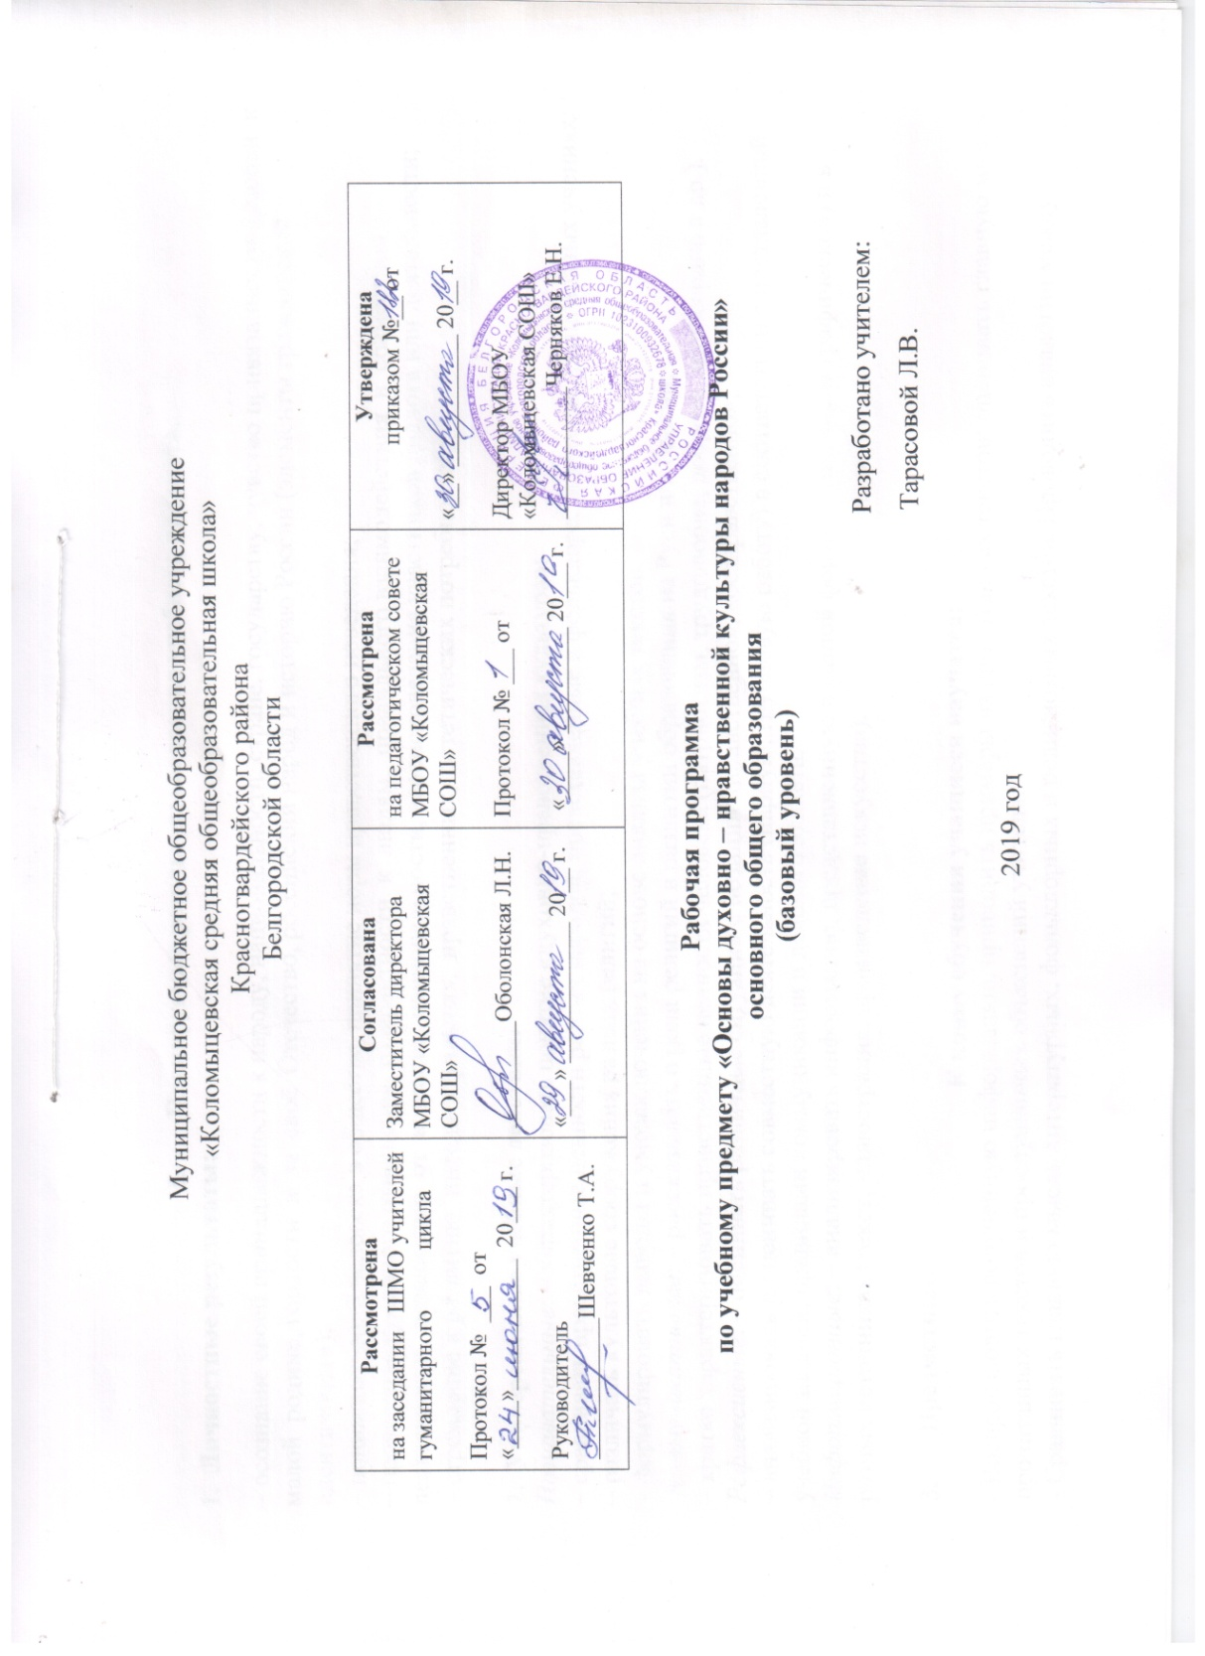

- Планируемые результаты освоения учебного предмета.
- Личностные результаты:
– осознание своей принадлежности к народу, национальности, стране, государству; чувство привязанности илюбви к малой родине, гордости и за своё Отечество, российский народ и историю России (элементы гражданской идентичности);
– понимание роли человека в обществе, принятие норм нравственного поведения;
– проявление гуманного отношения, толерантности к людям, правильного взаимодействия в совместной деятельности, независимо от возраста, национальности, вероисповедания участников диалога или деятельности;
– стремлениек развитию интеллектуальных, нравственных, эстетических потребностей;

- Универсальные учебные действия.
Познавательные: – характеризовать понятие «духовно-нравственная культура»; – сравнивать нравственные ценности разных народов, представленные в фольклоре, искусстве, религиозных учениях; – различать культовые сооружения разных религий; – формулировать выводы и умозаключения на основе анализа учебных текстов.
Коммуникативные: – рассказывать о роли религий в развитии образования на Руси и в России; – кратко характеризовать нравственные ценности человека (патриотизм, трудолюбие, доброта, милосердие и др.). Рефлексивные: – оценивать различные ситуации с позиций «нравственно», «безнравственно»; – анализировать и оценивать совместную деятельность (парную, групповую работу) в соответствии с поставленной учебной задачей, правилами коммуникации и делового этикета. Информационные: – анализировать информацию, представленную в разной форме (в том числе графической) и в разных источниках (текст, иллюстрация, произведение искусства).

- Предметные.
К концу обучения учащиеся научатся: - Воспроизводить полученную информацию, приводить примеры из прочитанных текстов; оценивать главную мысль прочитанных текстов и прослушанных объяснений учителя. - Сравнивать главную мысль литературных, фольклорных и религиозных текстов. Проводить аналогии между героями, сопоставлять их поведение с общечеловеческими духовно-нравственными ценностями. -Участвовать в диалоге: высказывать свои суждения, анализировать высказывания участников беседы, добавлять, приводить доказательства. - Создавать по изображениям (художественным полотнам, иконам, иллюстрациям) словесный портрет героя.
- Оценивать поступки реальных лиц, героев произведений, высказывания известных личностей.
- Работать с исторической картой: находить объекты в соответствии с учебной задачей.
- Использовать информацию, полученную из разных источников, для решения учебных и практических задач.
К концу обучения учащиеся смогут научиться:
- Высказывать предположения о последствиях неправильного (безнравственного) поведения человека.
- Оценивать свои поступки, соотнося их с правилами нравственности и этики; намечать способы саморазвития. - Работать с историческими источниками и документами.

Содержание учебного курса
«Основы духовно-нравственной культуры народов России»

Раздел 1. В мире культуры
Величие многонациональной российской культуры. Российская культура – плод усилий разных народов. Деятели науки и культуры – представителей разных национальностей (К. Брюллов, И. Репин, К. Станиславский, Ш. Алейхем, Г. Уланова, Д. Шостакович, Р. Гамзатов, Л. Лихачев, С. Эрьзя, Ю. Рытхэу и др.).
Человек – творец и носитель культуры. Вне культуры жизнь человека невозможна. Вклад личности в культуру зависит от ее таланта, способностей, упорства. Законы нравственности – часть культуры общества. Источники, создающие нравственные установки.
Раздел 2. Нравственные ценности российского народа
«Береги землю родимую, как мать любимую». Представления о патриотизме в фольклоре разных народов. Герои национального эпоса разных народов (Улып, Сияжар, Боотур, Урал-батыр и др.).
Жизнь ратными подвигами полна. Реальные примеры выражения патриотических чувств в истории России (Дмитрий Донской, Кузьма Минин, Иван Сусанин, Надежда Дурова и др.). Деятели разных конфессий – патриоты (Сергий Радонежский, Рабби Шнеур-Залман и др.). Вклад народов нашей страны в победу над фашизмом.
В труде – красота человека. Тема труда в фольклоре разных народов (сказках, легендах, пословицах).
«Плод добрых трудов славен». Буддизм, ислам, христианство о труде и трудолюбии.
Люди труда. Примеры самоотверженного труда людей разной национальности на благо Родины (землепроходцы, ученые, путешественники, колхозники и пр.).
Бережное отношение к природе. Одушевление природы нашими предками. Роль заповедников в сохранении природных объектов. Заповедники на карте России.
Семья – хранитель духовных ценностей. Роль семьи в жизни человека. Любовь, искренность, симпатия, взаимопомощь и поддержка – главные семейные ценности. О любви и милосердии в разных религиях. Семейные ценности в православии, буддизме, исламе, иудаизме. Взаимоотношения членов семьи. Отражение ценностей семьи в фольклоре разных народов.Семья – первый трудовой коллектив.
Раздел 3. Религия и культура
Роль религии в развитии культуры. Вклад религии в развитие материальной и духовной культуры общества.
Культурное наследие христианской Руси. Принятие христианства на Руси, влияние Византии. Христианская вера и образование в Древней Руси. Великие князья Древней Руси и их влияние на развитие образования. Православный храм (внешние особенности, внутреннее убранство). Духовная музыка. Богослужебное песнопение. Колокольный звон. Особенности православного календаря.
Культура ислама. Возникновение ислама. Первые столетия ислама (VII-XII века) – золотое время исламской культуры. Успехи образования и науки. Вклад мусульманской литературы в сокровищницу мировой культуры. Декоративно-прикладное искусство народов, исповедующих ислам. Мечеть – часть исламской культуры. Исламский календарь.
Иудаизм и культура. Возникновение иудаизма. Тора – Пятикнижие Моисея. Синагога – молельный дом иудеев. Особенности внутреннего убранства синагоги. Священная история иудеев в сюжетах мировой живописи. Еврейский календарь.
Культурные традиции буддизма. Распространение буддизма в России. Культовые сооружения буддистов. Буддийские монастыри. Искусство танка. Буддийский календарь.
Раздел 4. Как сохранить духовные ценности
Забота государства о сохранении духовных ценностей. Конституционные гарантии права гражданина исповедовать любую религию. Восстановление памятников духовной культуры, охрана исторических памятников, связанных с разными религиями.
Хранить память предков. Уважение к труду, обычаям, вере предков. Примеры благотворительности из российской истории. Известные меценаты России.
Раздел 5. Твой духовный мир.
Что составляет твой духовный мир. Образованность человека, его интересы, увлечения, симпатии, радости, нравственные качества личности – составляющие духовного мира. Культура поведения человека. Этикет в разных жизненных ситуациях. Нравственные качества человека.

Тематическое планирование

Тема программы | Количество  часов
Раздел 1. В мире культуры 4ч.

1.Величие многонациональной российской культуры | 2
2.Человек –творец и носитель культуры | 2
Раздел 2. Нравственные ценности российского народа 13 ч.
3. «Береги землю родимую, как мать любимую». | 2
4. Жизнь ратными подвигами полна. | 2
5. В труде- красота человека. | 2
6. «Плод добрых трудов славен». | 1
7. Люди труда. | 2
8.Бережное отношение к природе. | 2
9.Семья- хранитель духовных ценностей. | 2
Раздел 3. Религия и культура 10 ч.
10. Роль религии в развитии культуры | 2
11. Культурное наследие христианской Руси. | 2
12. Культура ислама. | 2
13. Иудаизм и культура. | 2
14. Культурные традиции буддизма. | 2
Раздел 4. Как сохранить духовные ценности 3ч.
15. Забота государства о сохранении духовных ценностей. | 2
16. Хранить память предков. | 1
Раздел 5. Твой духовный мир 4
17. Твой духовный мир. | 4

